Тайтл: Как перевести голосовое в текст на Android без интернета
Дескрипшен: Приложение «Не пиши голосовое!» переводит речь и присланные голосовые в текст прямо на смартфоне: без интернета, без аккаунта, с пунктуацией и на 16 языках.
Категория: Приложения

«Не пиши голосовое!»: как перевести голос в текст прямо на телефоне
Трёхминутное голосовое легко записать на ходу. Тому, кто его получил, придётся искать наушники, тихое место и те же три минуты. Многим уже после двадцати секунд хочется просто прочитать текст. Приложение «Не пиши голосовое!» переводит речь в текст прямо на смартфоне, и интернет для этого не нужен. Расшифровать можно свои заметки, присланные голосовые, лекции и даже видео.
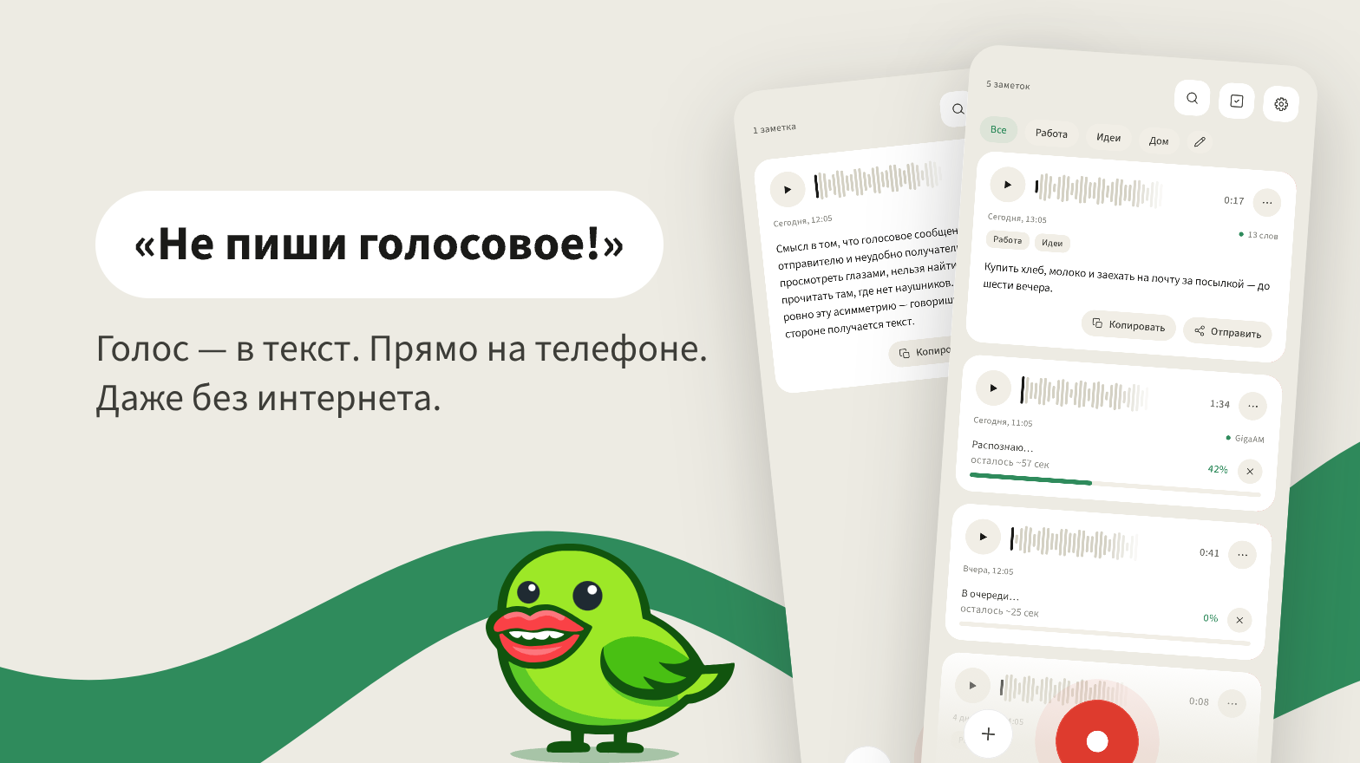

Откуда название: приложение для тех, кому проще сказать, чем написать
Название — самоирония. Разработчик приложения сам любит записывать голосовые, и друзья не раз просили его: «Не пиши голосовое!» Привычку он объясняет так: мысль не всегда сразу складывается в короткую фразу. Сначала нужно выговориться, и только потом становится понятно, что на самом деле хотелось сказать.
Так бывает не только у него, и таким людям приложение пригодится в первую очередь. Можно наговорить всё, что крутится в голове, а собеседнику отправить текст. Его быстрее прочитать, а перед отправкой можно поправить или сократить. У переписки есть и вторая сторона — голосовые, которые присылают вам. О них ниже.

Речь распознаётся прямо на телефоне, даже без связи
Многие сервисы распознают речь через интернет: запись уходит на сервер, а обратно приходит текст. «Не пиши голосовое!» делает всё на смартфоне. Для этого при первом запуске приложение скачивает модель распознавания — нейросеть, которая обучена переводить речь в текст.
Моделей две. Для русского языка — GigaAM v3 от Сбера: её обучали на русской речи, весит она около 214 МБ. Для английского, немецкого, китайского, казахского, украинского и ещё десяти языков — Whisper small, около 358 МБ. Скачивать обе необязательно. Если вы говорите только по-русски, хватит первой, а вторую можно докачать позже в настройках.
После загрузки модели интернет больше не нужен. Приложение работает в самолёте, в метро и за городом, где пропадает связь. Записи и расшифровки хранятся только на телефоне: аккаунта нет, на сервер ничего не отправляется. Если удалить приложение, вместе с ним удалятся и все записи.
Знаки препинания приложение расставляет само. Минута речи расшифровывается примерно за 15–20 секунд, но точное время зависит от смартфона.

Свои заметки: записать, додиктовать, найти
Главный экран устроен просто — на нём большая красная кнопка. Нажали, говорите, нажали ещё раз, и через несколько секунд под записью появляется текст. Запись можно поставить на паузу или отменить.
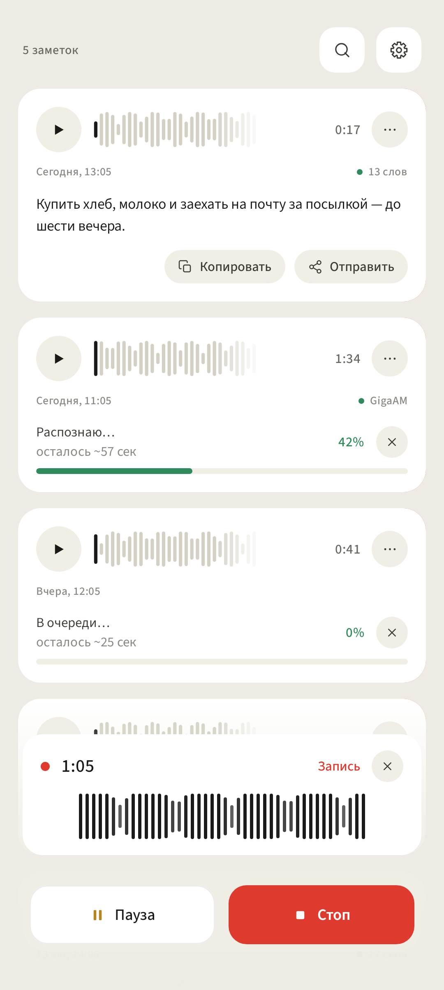
Во время записи видно время и кнопки „Пауза“ и „Стоп“
Если открывать приложение каждый раз неудобно, добавьте плитку «Записать» в «шторку» быстрых настроек. Она включается в настройках приложения, в разделе «Быстрый доступ». Запись начинается одним касанием, а уведомление подскажет, когда расшифровка будет готова.
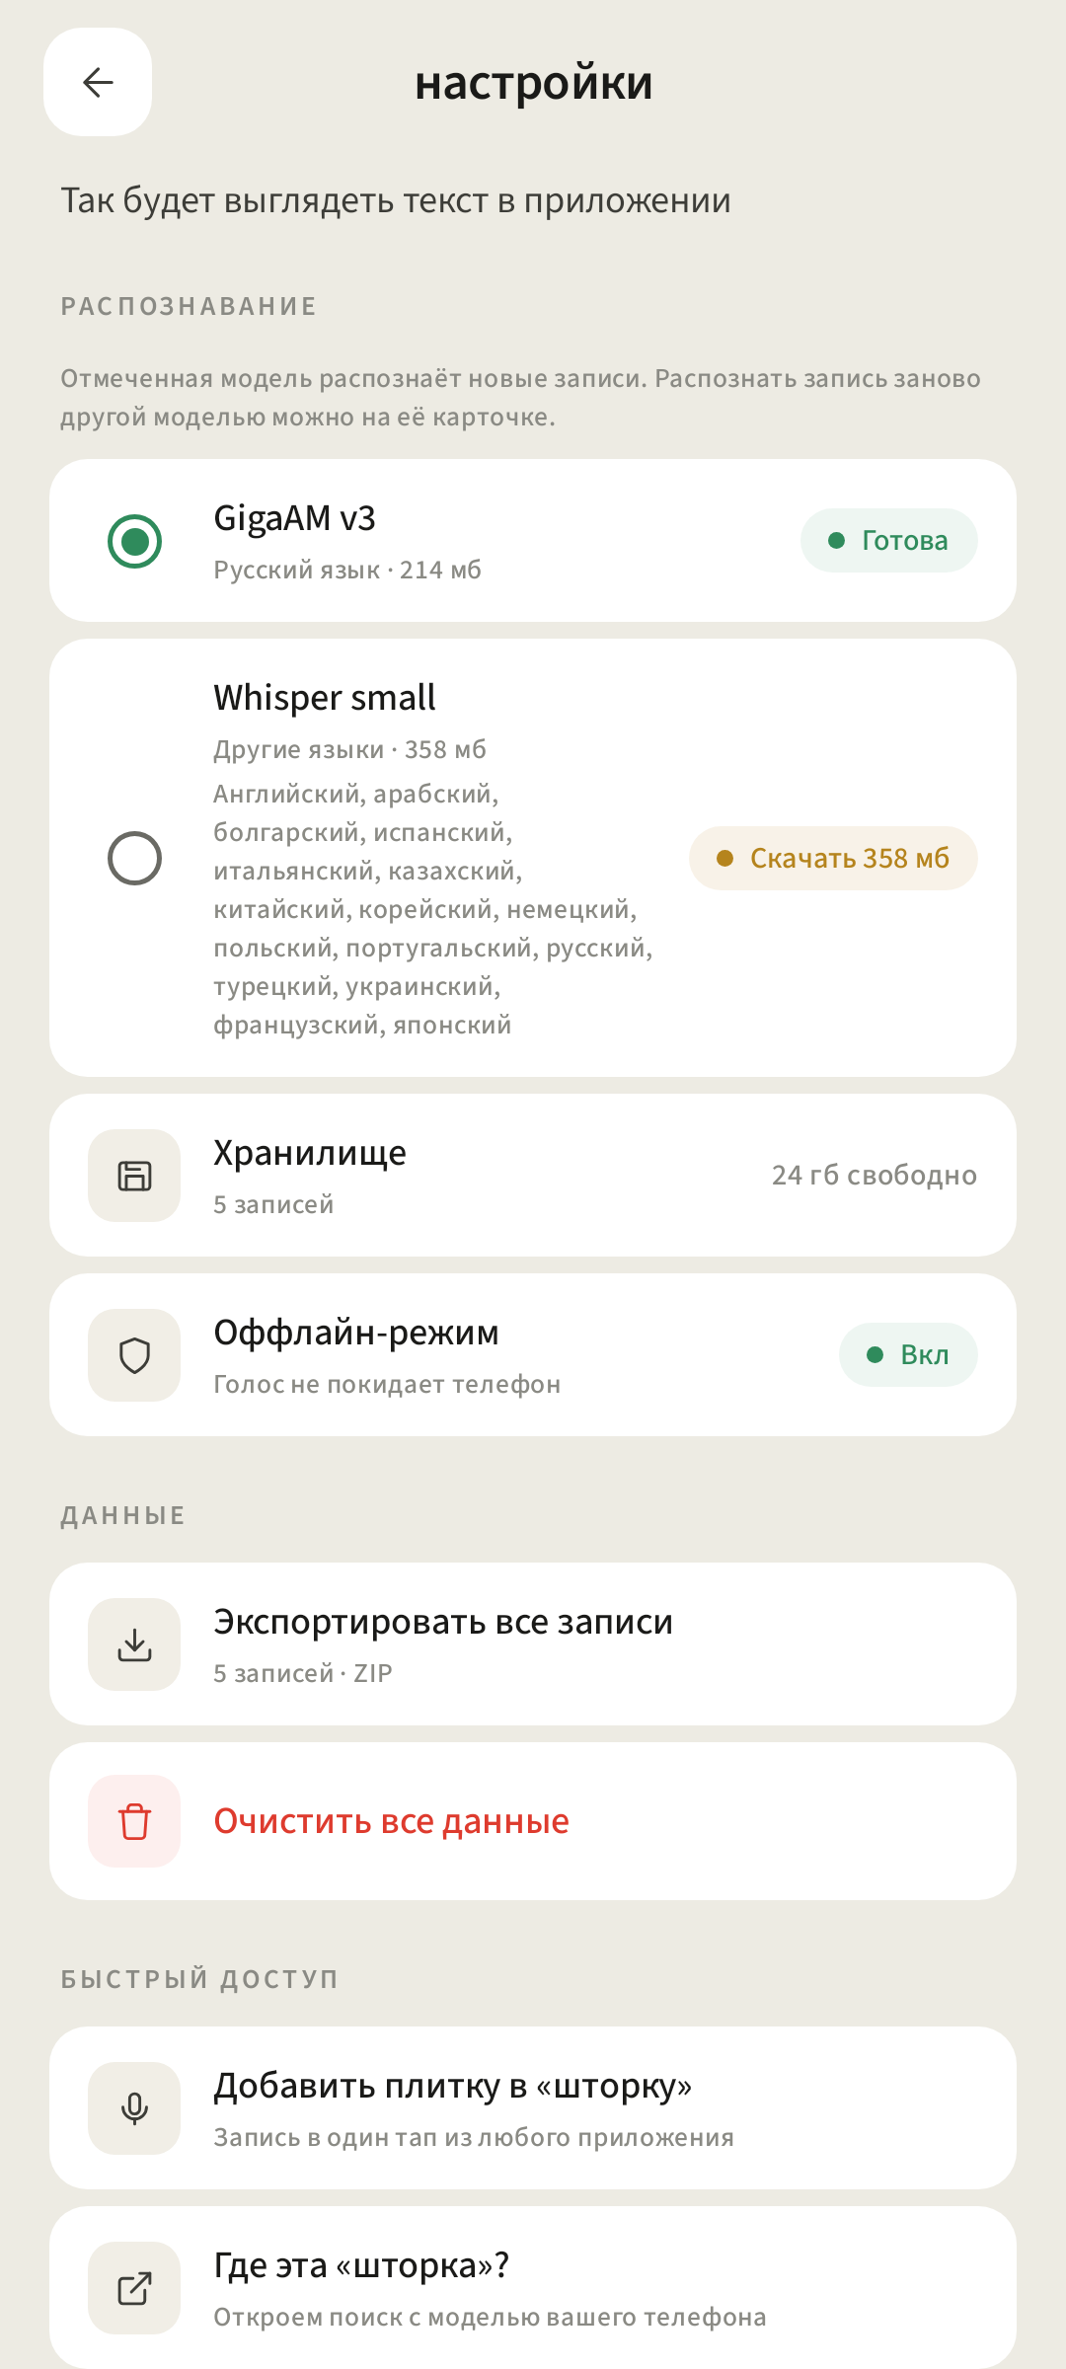
Плитку „Записать“ добавляют в настройках, в разделе „Быстрый доступ“
Бывает, что мысль приходит позже, когда заметка уже сохранена. На этот случай в меню ⋮ есть пункт «Додиктовать»: запись продолжится в ту же заметку, а распознаётся только новый кусок. Ваши правки в тексте при этом никуда не денутся.
Когда заметок становится много, выручают теги и поиск. Тегами удобно помечать записи, например «работа» или «идеи», а лупа вверху ищет слово по всем расшифровкам и подсвечивает совпадения прямо в тексте.
Один из сценариев разработчик взял из собственной жизни. Он часто гуляет в лесу у дома, где связь ловит плохо, и наговаривает идеи по дороге. Дома отмечает нужные заметки, отправляет их одним сообщением в мессенджер, а оттуда забирает текст на компьютер.
Почти всё, что появилось в приложении после первой версии, добавлено по просьбам пользователей: теги, дозапись, импорт файлов, выгрузка.

Как расшифровать чужое голосовое, лекцию или видео
Работать можно не только с микрофоном. Готовую запись передают в приложение двумя способами. В мессенджере выберите голосовое, нажмите «Поделиться» и найдите в списке «Не пиши голосовое!». Или нажмите «Файл» рядом с кнопкой записи и выберите аудио либо видео, которое уже лежит в телефоне.
Из видео приложение берёт только звуковую дорожку, поэтому получасовой ролик занимает в памяти мегабайты вместо сотен. Под датой записи видно имя исходного файла, так что её легко найти потом.
Длинные записи расшифровываются целиком. Приложение можно свернуть или заблокировать экран — расшифровка продолжится в фоне. В отзывах пользователи пишут, что расшифровывают так лекции, диктофонные записи и файлы длиннее трёх часов.
Если запись оказалась на другом языке, её можно распознать заново другой моделью: меню ⋮ → «Распознать заново».

Что делать с текстом дальше
Расшифровку можно поправить прямо в карточке записи. Если какое-то слово распознано странно, включите «Синхронизацию с аудио» в меню ⋮. Слова станут активными: коснитесь нужного, и запись перемотается на это место, а звучащее слово подсветится. Так сомнительный фрагмент удобно переслушать, не прокручивая весь файл.
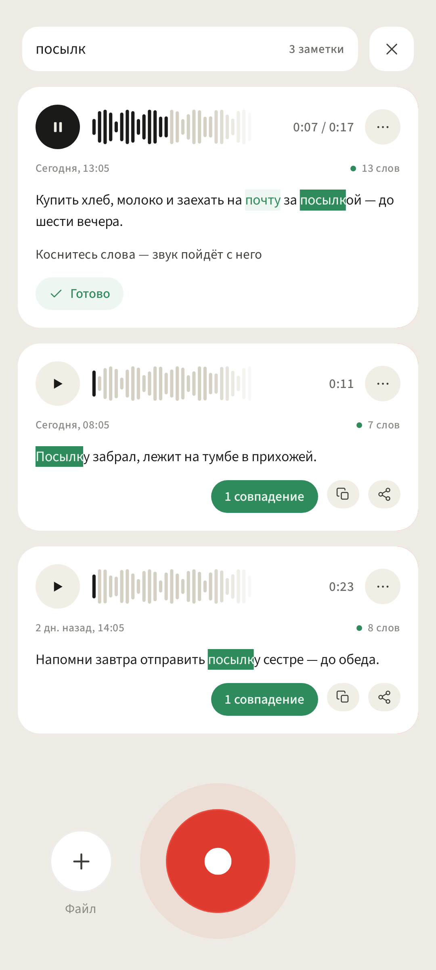
В режиме синхронизации касание слова перематывает запись на это место
Под текстом есть кнопки «Копировать» и «Отправить», вторая передаёт расшифровку в любой мессенджер. Если нужен файл, откройте меню ⋮ → «Экспортировать»: запись сохранится как текст .txt или как исходное аудио. Для роликов пригодятся субтитры .srt с тайм-кодами, их понимают видеоплееры. Несколько записей можно отметить и отправить одним сообщением или выгрузить ZIP-архивом, а все записи разом — в настройках, в разделе «Данные».
Аудио остаётся у вас, даже если расшифровать запись не получилось. А если нужен только текст, аудио можно стереть, оставив расшифровку, — так освобождается место.

Чего приложение не умеет
«Не пиши голосовое!» решает одну задачу — переводит речь в текст. Кое-что стоит знать заранее.
Приложение не разделяет речь по говорящим. Запись разговора превратится в сплошной текст, и кто что сказал, придётся понимать по смыслу.
Текст получается таким, каким его произнесли, — с повторами и оговорками. Пересказывать, сокращать или переписывать его приложение не умеет, поэтому длинную расшифровку иногда стоит поправить перед отправкой. Если вам нужны такие функции, посмотрите другие приложения для записи аудио в каталоге RuStore.
При первом запуске понадобятся интернет, чтобы скачать модель, и свободное место: около 214 МБ для русского и ещё 358 МБ, если нужны другие языки.
Для работы нужен Android 7 или новее. Приложение бесплатное, подписки и регистрации нет.
Скачать «Не пиши голосовое!» в RuStore

Часто задаваемые вопросы

Нужен ли интернет для расшифровки?
Только один раз — чтобы скачать модель распознавания при первом запуске. Дальше запись и расшифровка работают без сети: в самолёте, в метро, за городом.

Куда попадают записи и видит ли их кто-то ещё?
Аудио и расшифровки хранятся только на вашем телефоне, в папке приложения. Аккаунтов и облачной синхронизации нет, записи никуда не отправляются. Если удалить приложение, удалятся и все записи, поэтому важные тексты лучше выгрузить заранее: в настройках, в разделе «Данные», их можно сохранить одним ZIP-архивом.

Сколько места займёт приложение?
Само приложение весит около 26 МБ. Модель для русского языка — около 214 МБ, для 15 других языков — около 358 МБ. Скачивать обе необязательно: если нужен только русский, хватит первой.

Подойдёт ли приложение для лекций и длинных записей?
Да. Длинные записи расшифровываются целиком, а приложение можно свернуть — работа продолжится в фоне. Если расшифровка не удалась, исходное аудио всё равно сохраняется: его можно распознать заново или выгрузить.

Как расшифровать голосовое, которое прислали в мессенджере?
Выберите голосовое в мессенджере, нажмите «Поделиться» и найдите в списке «Не пиши голосовое!». Приложение сохранит запись и расшифрует её. Так же можно передать видео — из него возьмётся только звук.

Можно ли понять, кто что сказал в записи разговора?
Нет, приложение не разделяет речь по говорящим. Весь разговор превращается в один текст. Для заметок, голосовых и лекций это обычно не мешает, а для записи совещания с несколькими участниками придётся расставить реплики вручную.

На каких языках работает распознавание?
На русском и ещё 15 языках, среди них английский, немецкий, французский, испанский, турецкий, украинский, казахский, китайский, японский и арабский. Язык можно выбрать вручную или оставить автоопределение.

Сколько стоит приложение?
Приложение бесплатное. Подписки и регистрации нет.

